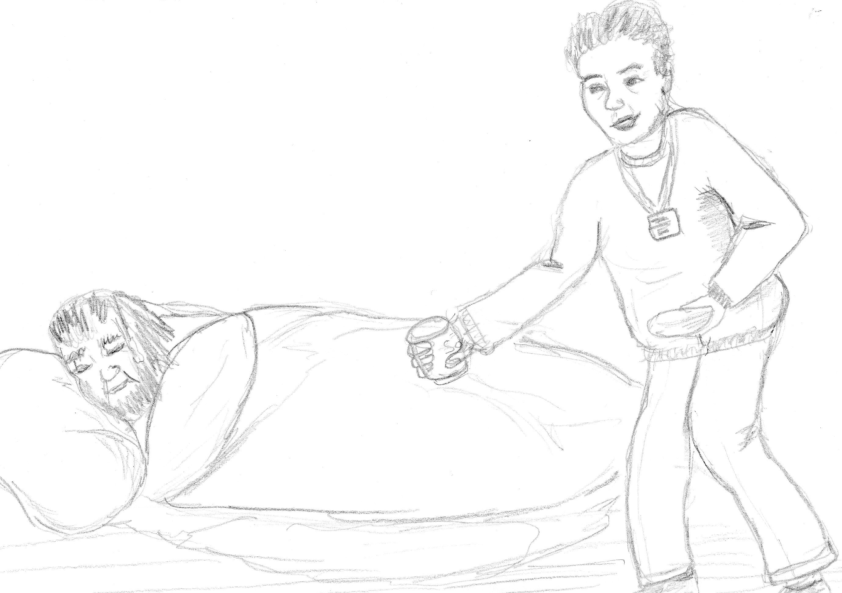
A Learn this vocabulary using the Look, Say, Cover, Write and Check method.
sur la photo | in the photo | dans la rue | in the street
il y a | there is / there are | il dort | he is sleeping
je vois | I (can) see | qui dort | who is sleeping
à droite | on the right | elle distribue | she is handing out
à gauche | on the left | qui distribue | who is handing out
deux personnes | two people | du pain | (some) bread
un SDF | a homeless person (m) | de la soupe | (some) soup
une volontaire | a volunteer (f) | aussi | also / as well

B Hide the vocabulary in A and write the missing English from MEMORY.
1) il y a _______________ 6) un SDF _______________

2) je vois _______________ 7) il dort _______________

3) je vois aussi _______________ 8) qui _______________

4) à gauche _______________ 9) dans la rue _______________

5) à droite _______________ 10) du pain _______________
1) Je vois deux personnes sur la photo. 6) À droite je vois une volontaire.
2) Il y a un SDF et une volontaire. 7) Je vois un SDF qui dort.
3) Sur la photo je vois un SDF. 8) Il dort dans la rue.
4) Je vois aussi une volontaire. 9) Je vois une volontaire qui distribue du pain.
5) À gauche il y a un SDF. 10) Elle distribue aussi de la soupe.

C Read these sentences aloud and translate them into English from MEMORY.
1) Sur la photo je vois une volontaire.
2) Je vois aussi un SDF.
3) Il y a un SDF à droite.
4) Je vois une volontaire à gauche.
5) Il y a une volontaire qui dort.
6) Je vois un SDF qui distribue de la soupe.
7) À gauche il y a un SDF qui dort dans la rue.
D Write the missing French words from MEMORY.
1) there is / there are _ _ _ _ 5) he is sleeping _ _ _ _ _ _

2) I (can) also see _ _ _ _ _ _ _ _ _ _ _ 6) who is sleeping _ _ _ _ _ _ _

3) on the right _ _ _ _ _ _ _ 7) in the street _ _ _ _ _ _ _ _ _

4) on the left _ _ _ _ _ _ _ 8) (some) bread _ _ _ _ _ _
E Look at the photo card and decide if these statements are true (vrai) or false (faux).

Sur la photo il y a deux personnes.
À gauche je vois un SDF qui dort.
Il dort dans la rue. À droite je vois une volontaire qui distribue du pain. Elle distribue aussi de la soupe.
F (i) Translate the description of the photo card into English.
(ii) Hide the French and translate your English translation back into French from MEMORY.
______________________________________________________________________________________________________________________________________________________________________________________________________________________________________________________

© wylamuk

